



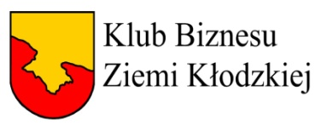

__________________________________________________________________________________________________

**ZGŁOSZENIE UCZESTNICTWA**

W KONFERENCJI PARTNERSTWA LOKALNEGO - XXI EDYCJA TARGÓW PRACY

W POWIECIE KŁODZKIM 2024 R.

**Dnia 21.03.2024 r. – od godz. 9.00 -9.30 (rejestracja uczestników)**

**w Hali Sportowej Ośrodka Sportu i Rekreacji w Kłodzku ul. Kusocińskiego 2**

**Kontakt:**

Kłodzko Jolanta Karwacka *Tel: 74 865 74 08 lub 29 e-mail:*[*j.karwacka@klodzko.praca.gov.pl*](mailto:a.solodowczuk@klodzko.praca.gov.pl)

|  |  |
| --- | --- |
| Nazwa firmy: |  |
| Adres: |  |
| Telefon/e-mail: |  |
| Branża: |  |
| Liczba osób reprezentujących instytucję na Targach Pracy |  |

Wolne miejsca zatrudnienia:

|  |  |
| --- | --- |
| **Stanowiska:** | **Liczba miejsc:** |
|  |  |
|  |  |
|  |  |
|  |  |
|  |  |
|  |  |

Osoba odpowiedzialna za kontakt z Organizatorem:

|  |  |
| --- | --- |
| Imię i Nazwisko: |  |
| Telefon/email: |  |
| Fax: |  |

**Udział w Konferencji - Targi Pracy jest bezpłatny, zapewniamy każdemu wystawcy:**

1. Stoisko wystawiennicze
2. Wyposażenie stanowiska (stolik, krzesła, oznaczenie stanowiska)
3. Wsparcie techniczne

**Prosimy o potwierdzenie uczestnictwa do dnia 18.03.2024 r.**



